Parrocchia di Gruppo Maria
Sasso Marconi Rinnovamento nello Spirito
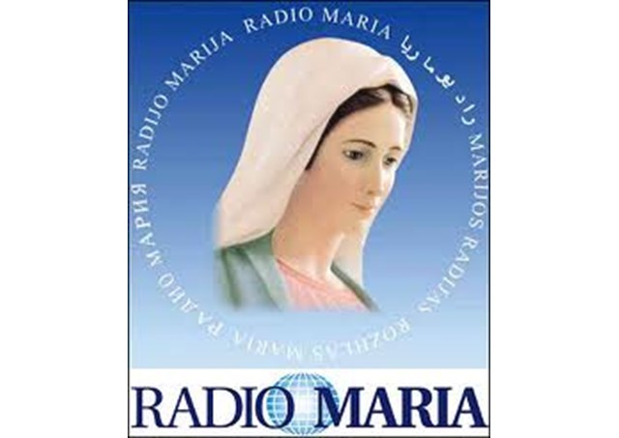
1976-2016


MARTEDI' 30 agosto 2016
nella chiesa parrocchiale
di Sasso Marconi
ore 20,30 S. Messa

Facciamo memoria grata
della trasmissione di Radio Maria del 14 giugno scorso e intercediamo per tutti coloro che con telefonate e scritti, da tutta Italia,hanno chiesto preghiere dal nostro Santuario.

Intenzioni

S. Messa di ringraziamento per i frutti spirituali della trasmissione per il Gruppo, per i nostri parroci e per le nostre parrocchie.

S. Messa di intercessione per le intenzioni di coloro che da casa si sono uniti alla nostra preghiera sulle onde di Radio Maria, e per tutte le nostre intenzioni.
Intercedano i nostri Santi,
don Dario, devoto di Maria, iniziatore del Gruppo Maria del RnS,
i nostri cari che ci hanno preceduti nel Regno dei cieli.
Segno
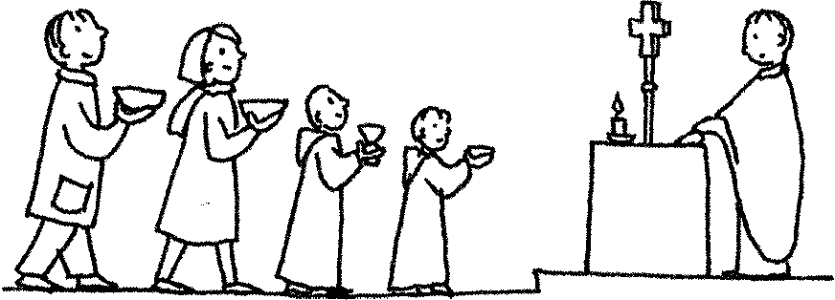
Offertorio: porteremo le nostre intenzioni di preghiera scritte.
Memento dei defunti:
porteremo all'altare i nomi dei nostri defunti scritti su un foglietto.

